### 

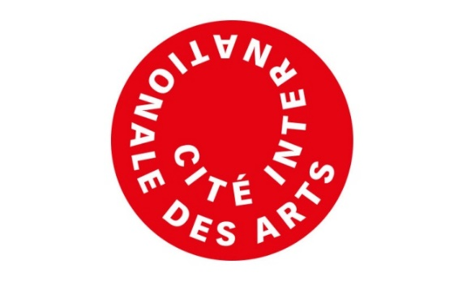

**Ministère de la culture**

### Programme

### « FIRI ANOIHI – Cité internationale des arts x Polynésie française 2025 »

### DOSSIER DE CANDIDATURE

### Dossier à déposer entre le 21 mars et le 30 avril 2025 avant 15 h 30

|  |  |  |  |
| --- | --- | --- | --- |
| **Identité** | | | |
| M.  Mme  Melle  Nom :  Prénom : | | Nom d’Artiste :  Numéro de carte d’artiste (le cas échéant) : | |
| Date de naissance : | | Lieu de naissance : | |
| Adresse : | Commune / Ville : | | Boîte postal / Code postal : |
| Téléphone fixe / GSM : | | Courriel : | |

|  |  |
| --- | --- |
| Discipline(s) artistique(s) pour la résidence : |  |

|  |  |
| --- | --- |
| **Durée de la résidence** | |
| **3 mois**  Du 3 septembre au 27 novembre 2025 |  |

|  |
| --- |
| **Intitulé du projet artistique (facultatif)** |
|  |

|  |  |
| --- | --- |
| **Contenu du dossier de candidature** | **En annexe** |
| **Le dossier doit contenir les éléments obligatoires suivants :** |  |
| **Lettre d’intention** (1 à 4 pages maximum)  Dans ce document, le candidat est invité à formuler :   * Les éléments clés de son parcours artistique ; * Le projet de recherche-création qu’il souhaite développer dans le cadre de la résidence : il s’agit de présenter les processus de travail ou bien les recherches qu’il souhaite mener sur une ou des thématiques artistiques choisies ; * Les raisons pour lesquelles ce projet justifie la nécessité d’une résidence à Paris, que ce soit en termes de contenus, contacts ou institutions ; * Les motivations d’être accueilli à la Cité internationale des arts, au contact d’une communauté de 300 artistes de toutes pratiques, nationalités et générations.   Cette lettre est à adresser à M. le Ministre de la culture, président du jury de sélection de l’appel à candidature « FIRI ANOIHI – Cité internationale des arts x Polynésie française 2025 ».  Un modèle non obligatoire de lettre est fourni au dossier. Il peut être utilisé et adapté librement par les candidats. |  |
| **Portfolio présentant les œuvres ou projets réalisés ou coréalisés les plus représentatives du candidat**  La forme du portfolio est libre. Les œuvres qui y sont présentées doivent être datées et titrées. Un descriptif de chacune d’elle est apprécié. Le candidat peut, autant que besoin, adjoindre des fichiers audio ou vidéo permettant d’entendre ou de visualiser les projets artistiques qu’il a pu mener à terme. |  |
| **Curriculum vitæ artistique**  Ce curriculum doit décrire les expériences du candidat et mentionner les éventuels formations et cursus artistiques qu’il a suivis |  |
| **Copie des diplômes obtenus par le candidat dans le domaine artistique (facultatif)** |  |

La Direction de la culture et du patrimoine ne peut être tenue pour responsable de la perte ou des dommages pouvant résulter de l’envoi ou du retour des pièces jointes au dossier. Il est donc recommandé de ne jamais joindre les originaux des pièces ou documents d’appui à une demande.

|  |  |
| --- | --- |
| **Calendrier** |  |
| * Date du retrait ou du téléchargement des dossiers de candidature : * **Date limite de dépôt des dossiers de candidature :** * Instruction des dossiers et présélection des candidats : * Réunion du jury et audition des candidats présélectionnés : * Annonce des résultats : * Résidences : | * 21/03/2025 * **30/04/2025 à 15 h 30** * Du 05 au 16/05/2025 * Entre le 19/05 et le 06/06/2025 * Au plus tard le 30/06/2025 * Du 03/09 au 27/11/2025 |

|  |  |
| --- | --- |
| **Engagement de l’artiste** |  |
| * Je confirme avoir pris connaissance du règlement de l’appel à candidature et en accepte les dispositions. * Je certifie sur l’honneur que les renseignements fournis sont exacts et que je n’ai omis aucun fait essentiel. * Je consens à ce que le présent dossier de candidature et ses pièces soient mis à la disposition du jury de sélection pour le bon déroulement du concours et de ses suites. * Je déclare me conformer à la décision du jury de sélection qui est définitive et sans appel. |  |
| Date : | Signature : |

Nom :

Prénom :

Adresse :

Code postal / ville :

Courriel :

Numéro de téléphone :

Numéro de carte d’artiste :

Papeete, le

à

**Monsieur le Ministre de la culture,  
président du jury de sélection de l’appel à candidatures   
« FIRI ANOIHI – Cité internationale des arts x Polynésie française 2025 »**

**Objet**: Acte de candidature au programme « FIRI ANOIHI – Cité internationale des arts x Polynésie française 2025 »

Monsieur le président,

Dans ce document, le candidat est invité à formuler :

* les éléments clés de son parcours artistique ;
* le projet de recherche-création qu’il souhaite développer dans le cadre de la résidence : il s’agit de présenter les processus de travail ou bien les recherches qu’il souhaite mener sur une ou des thématiques artistiques choisies ;
* les raisons pour lesquelles ce projet justifie la nécessité d’une résidence à Paris, que ce soit en termes de contenus, contacts ou institutions ;
* les motivations d’être accueilli à la Cité internationale des arts, au contact d’une communauté de 300 artistes de toutes pratiques, nationalités et générations.

Je vous prie d’agréer, Monsieur le président, l’expression de ma haute considération.

Signature